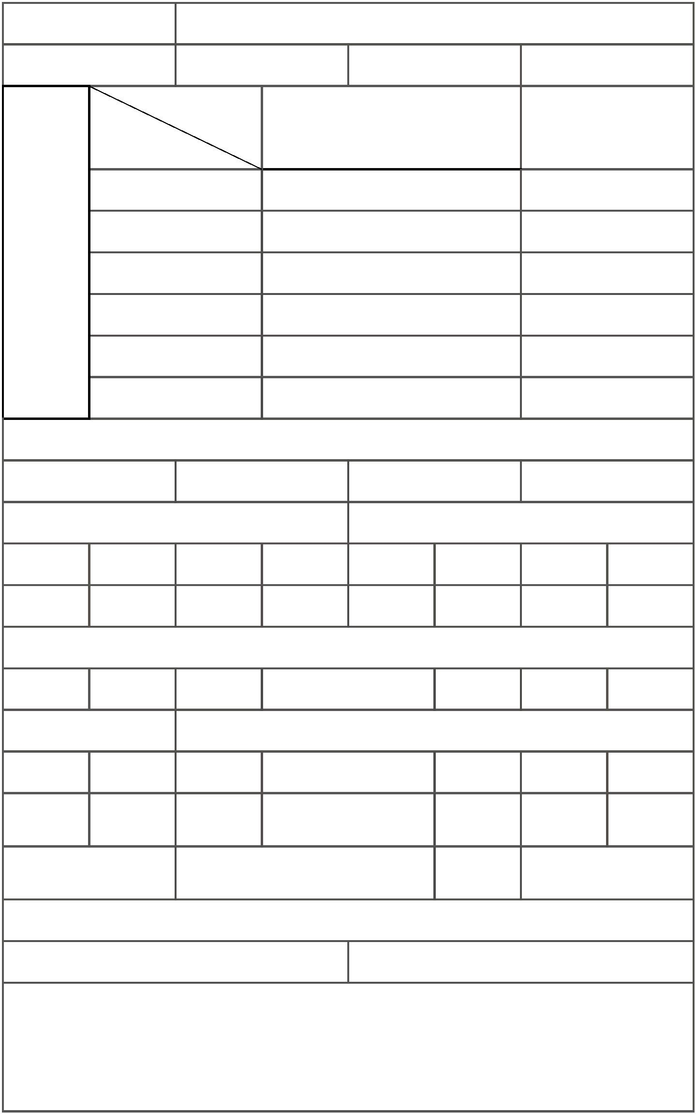
农用地转用方案
计量单位：公顷、公斤、公里、个、万元
建设用地项目名称
申请用地总面积
揭阳市揭东区2022年度第一批次城镇建设用地
35.8863
新增建设用地
35.5984
权属
合计
其中：集体用地
地类
总计
35.5984
32.4600
0.3594
0.2707
0
35.5984
32.4600
0.3594
0.2707
0
（一）农用地
申请转用
面积情况
耕地
其中水田
其中永久基本农田
（二）未利用地
3.1384
3.1384
国土空间规划、土地利用计划情况
是否符合规划
是
规划级别
镇级
申请使用国家计划
己安排使用市级计划
年度
新增建设用地
农用地
其中：耕地
年度
新增建设用地
农用地
其中：耕地
2022
35.5984
32.4600
1.7327
补充耕地情况
需补充
耕地数量
1.7327
1.7327
水田规模
1.6440
标准粮食产能
30549.75
30549.75
补充耕地确认信息编号
440000202212273874
1.6440
己补充
耕地数量
耕地数量
水田规模
水田规模
标准粮食产能
标准粮食产能
承诺
补充
补充耕地
实际总费用
承诺补充耕地完成时限
2314.1348
补划永久基本农田情况
补划永久基本农田
占用永久基本农田的必要性、合理性：
（简要概述项目占用永久基本农田的依据，项目选址选线情况及不可避让永久基本农田的原因）

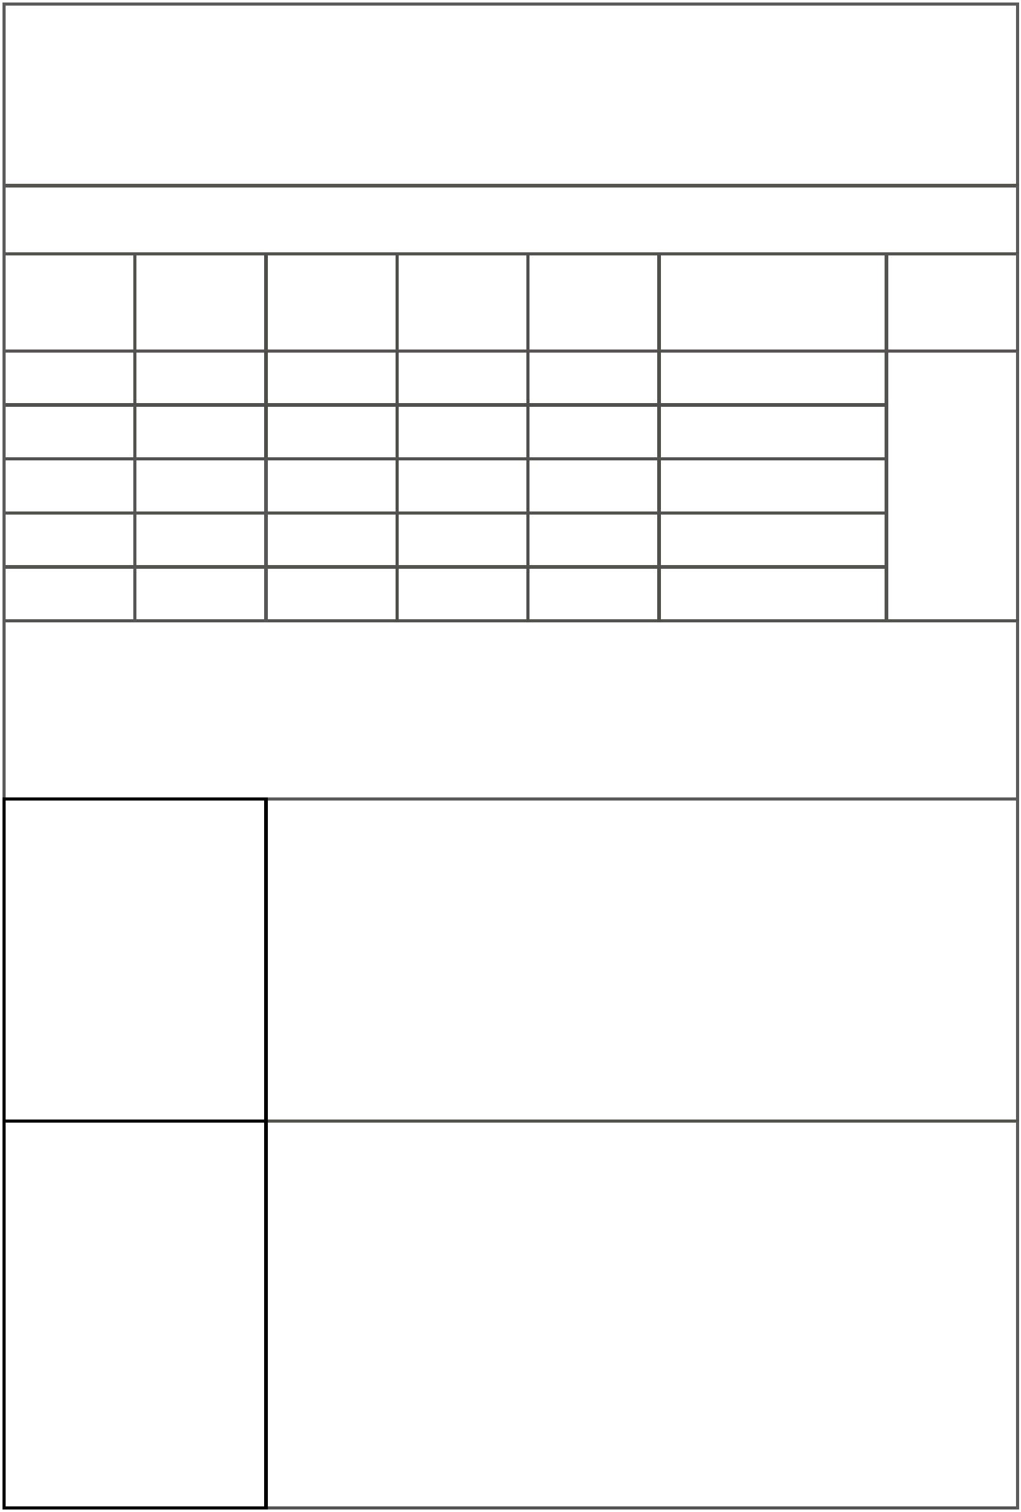
补划永久基本农田的可行性：
（简要概述踏勘论证情况及补划永久基本农田的数量、质量、耕地类型及布局等情况）
节约集约用地情况
原有用地
（改扩建项 指标控制面积
目）
所选取单项指标
对应的具体条件参数
节地技术、模
式应用情况
功能分区
数量
申请用地
说明开展节地评价论证情况：
市、县人民政府自然资源主
管部门审核意见
主管领导：
日期：
市、县人民政府
审核意见
主管领导：
日期：

